第一单元：数字与数学

学习目标

- 认识数字，能够用汉语对数字进行分类、用汉语表达常用数学符号
和简单的数学关系。
2.掌握重点生词：整数、分数、小数、正数、负数、等于、倍等。
3.使用表达式：
- 称……为……/称为……/统称为……/简称/又称
- 介于……和……之间

- V+作
- 如/例如/比如/比如说
- A是B的……倍/A是B的……分之……
- A和B互为……

热身
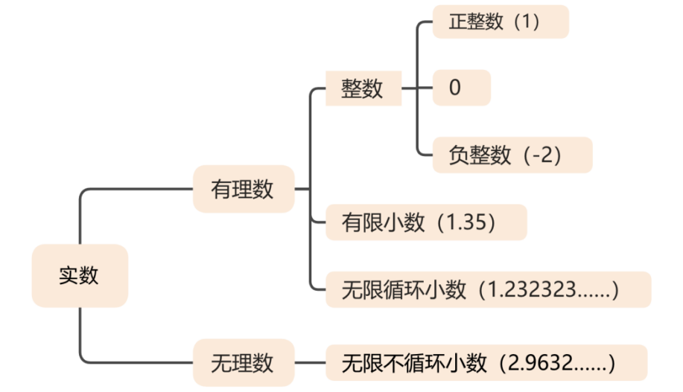
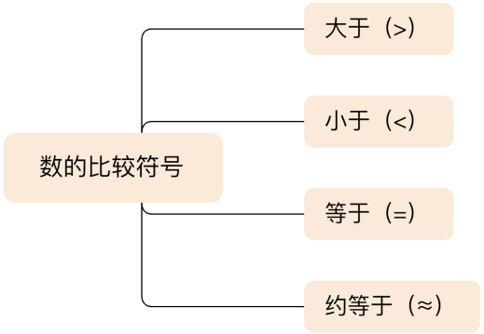
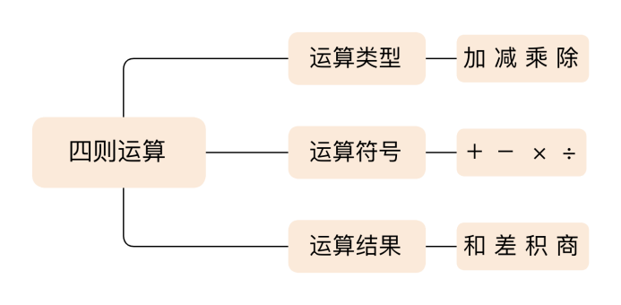
生词1
1.有理数 | yǒulǐshù | N | 整数和分数统称为有理数。
2.实数 | shíshù | N | 有理数和无理数统称为实数。
3.又 | yòu | Adv | 三又四分之一。
4.正数 | zhèngshù | N | 正数指的是大于零的数。
5.负数 | fùshù | N | 负数指的是小于零的数。
6.称为 | chēngwéi | / | “+”在汉语中被称为“加号”。
7.整数 | zhěngshù | N | 17是整数，17.1不是整数。
8.分数 | fēnshù | N | $\frac{1}{2}$ 是一个分数。
9.循环 | ×únhuán | V | 1.27272727……是循环小数。
10.包括 | bāokuò | V | 整数包括正整数、零、负整数。
11.分别 | fēnbié | Adv | 爸爸妈妈分别给我100块钱。
12.百分之 | bǎifēnzhī | / | 20%读作“百分之二十”。
13.之 | zhī | / | $\frac{1}{3}$读作“三分之一”

1.组成 | zǔchéng | V | “好”由“女”和“子”组成。
2.有限 | yǒu×iàn | Adj | 3.25是有限小数。
3.无限 | wú×iàn | Adj | 0.949230……是无限小数
4.率 | lǜ | / | 这个班的考试通过率是80%。

1.原点 | yuándiǎn | N | 数轴上，0又称原点。

语法1
1.称……为……/称为……/统称为……/简称/又称
“称”，动词，意思是叫，叫作。常用“称……为……”“称为……”“统称”“又称”“简称”等形式。例如:
- 孩子们喜欢称张老师为张妈妈。
- 苹果、香蕉、橙子等统称为水果。
- 华侨大学简称“华大”。
2.介于……和……之间
在……和……之间。例如:
- 0介于正数和负数之间 。
- 我的身高介于1米6和1米7之间。
- 他的年龄介于三十岁和四十岁之间。
3. V+作
常用“写作、记读、读作”。例如:
- 在数学中，“>”读作“大于”。
- a与b的差，我们可以记作“a-b”。
- 分数也可以写作百分数，比如0.5也可以写作50%。

数字的世界

课文一

数学中有各种各样的数字，我们把它们分为有理数和无理数，统称为实数。所有的数组成了数轴，数轴上，0 又称原点，介于正数和负数之间。原点右边的数都大于 0，称为正数；原点左边的数都小于 0，称为负数。有理数分为整数（如：-1）、分数（例如：$\frac{1}{2}$）、有限小数（比如：0.268）、无限循环小数（比如说：1.131313……）。整数包括正整数、零、负整数，比如 12，0，-1，分别是正整数、零、负整数。分数包括正分数和负分数，比如$\frac{1}{2}$和- $\frac{1}{2}$。分数由分子、分母以及分数线组成，比如$\frac{1}{2}$ ，分子是 1，分母是 2。$\frac{1}{2}$ =50%，也就是说，分数也可以写作百分数，生活中，我们经常使用百分号“%”，比如这次考试的通过率是 50%，读作“百分之五十”。$\frac{1}{2}$=0.5，也就是说，分数也可以写作小数，其中“.”叫作小数点。小数又分为有限小数和无限小数，像 0.25 就是有限小数，无限小数包括无限循环小数和无限不循环小数，如 3.333……、12.139139……是无限循环小数，属于有理数；而3.1415926……、0.778831254329……是无限不循环小数，属于无理数。

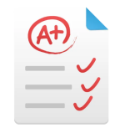课文练习

一、根据课文内容，回答问题
1.实数分为哪两类？

2.数轴上的原点指的是哪个数字？它介于哪两类数字之间？

3.分数可以写成哪两种形式？

二、根据课文内容判断正误
1.所有的数组成了数轴。 | （ ）
2.有理数分为整数、分数、有限小数和无限不循环小数。 | （ ）
3.整数分为正整数和负整数。 | （ ）
4.分数 $\frac{1}{2}$ 可以写作50%，其中“%” 叫作百分号。 | （ ）
5.数字3.1415926……是无限循环小数，属于有理数。 | （ ）
三、根据课文内容填空
数学中有各种各样的数字，我们把它们分为（ ）和无理数，统称为（ ）。所有的数组成了数轴，数轴上，0 又称（ ），介于正数和（ ）之间。有理数分为整数、分数、有限小数、无限（ ）小数。整数包括正整数、（ ）、负整数。（ ）包括正分数和负分数。分数也可以写作百分数，也可以写作（ ）。小数又分为有限小数和（ ）小数。

生词2
1.运算 | yùnsuàn | N | 在运算时，“A÷B”读作A除以B。
2.加 | jiā | V | 1加（上）2等于3。
3.减 | jiǎn | V | 4减（去）3等于1。
4.乘 | chénɡ | V | 1乘（以）3等于3。
5.除 | chú | V | 6除（以）3等于2。
6.符号 | fúhào | N | “+ - × ÷”都是常见的数学符号。
7.表示 | biǎoshì | V | 红灯表示停止。
8.和 | hé | N | 1与2的和为3。
9.差 | chā | N | 4与3的差为1。
10.积 | jī | N | 1与3的积为3。
11.商 | shānɡ | N | 6与3的商为2。
12.读法 | dúfǎ | N | sin在不同的国家有不同的读法。
13.乘以 | chéngyǐ | V | 2×4=8，二乘以四等于八。
14.等于 | děngyú | V | A=B ，读作A等于B。
15.与 | yǔ | Conj | 有理数与无理数统称为实数。
16.倍 | bèi | / | 8是4的2倍。
17.余数 | yúshù | N | 21÷4＝5…1，1是余数。
18.除以 | chúyǐ | V | 20÷5=4，二十除以五等于四。
19.大于 | dàyú | V | A＞B，读作A大于B。
20.小于 | ×iǎoyú | V | A＜B，读作A小于B。
21.相等 | ×iāngděng | V | 10-1和2+7的答案相等。
22.约等于 | yuēděngyú | / | A≈B 读作A约等于B。
23.计算 | jìsuàn | V | 加减乘除都是最基本的计算方法。
24.算式 | suànshì | N | 16+a，8-6÷2都是算式。
25.保留 | bǎoliú | V | 3.141592保留两位小数，约等于3.14。
26.如 | rú | V | 无限小数如1.3333……。
27.互为 | hùwéi | V | 1和-1 互为相反数。
28.即 | jí | V | A不小于B，即A大于等于B。
29.若 | ruò | Conj | 若=如果
30.绝对值 | juéduìzhí | N | 2的绝对值是2，-2的绝对值也是2。
31.名称 | míngchēng | N | “+”的汉语名称是“加号”。
32.括号 | kuòhào | N | 括号记作（ ）。
33.根号 | gēnhào | N | “”称为根号。
1.倒数 | dàoshù | N | 2的倒数是$\frac{1}{2}$。
2.距离 | jùlí | V | 你家和学校距离远吗？

语法2
1.如/例如/比如/比如说
用来举例子。例如：
- 他喜欢运动，如篮球、跑步。
- 食堂有很多食物，比如米饭、面条、面包。
- 我们班同学都很努力，比如说大卫、小丽。
2.A是B的……倍/A是B的……分之……
“A是B的……倍”表示A比B大，“A是B的……分之……”表示A比B小。例如：
- 6是2的3倍。
- 2是6的三分之一 。
- 我们班有10个女生，20个男生，男生是女生的2倍。
3.A和B互为……
A和B互相是。例如：
- 李华是王明的朋友，王明是李华的朋友，李华和王明互为朋友。
- 1与-1的绝对值相等，1和-1互为相反数。
- 2与 $\frac{1}{2}$ 的积是1，2和$\frac{1}{2}$ 互为倒数。

数字基本运算
课文二
数学最基本的运算有四种：加、减、乘、除，用符号表示分别是+、-、×、÷。相加的结果叫和，相减的结果叫差，相乘的结果叫积，相除的结果叫商。在运算时，5×3=15，有很多种读法，可以读作“五乘以三等于十五”，也可以读作“五与三的积是十五”，还可以读作“五的三倍是十五”“十五是五的三倍”。在除法中，如果无法整除，就会得到商和余数。例如，10 除以 3，商是 3，余数是 1。
比较两个数时，我们常用 “大于”（＞）或 “小于”（＜）。两个数字通过“等号”（＝）连接，表示它们相等。如果两个数差不多，我们可以用 “约等于”（≈）来表示。在除法计算中，算式10÷3=3.3333……，我们也可以保留两位小数，写作10÷3≈3.33。
数字之间存在着一些有趣的关系。例如，如果两个数的乘积为1，如2 和 $\frac{1}{2}$，那么我们说这两个数互为倒数，即2的倒数是 $\frac{1}{2}$，$\frac{1}{2}$ 的倒数是2，$\frac{1}{2}$与2互为倒数。在数轴上，若两个数到原点的距离相等，我们就说它们的绝对值相等。如5和-5的绝对值相等。
除了+、-、×、÷，常见的数学符号还有很多，比如（ ）、，≠、+∞、π等，它们的汉语名称分别是括号、根号、不等号、正无穷、圆周率等。

课文练习

一、根据课文内容，回答问题
1.数学最基本的四种运算是什么？它们的符号分别是什么？

2.相加、相减、相乘、相除的结果分别叫什么？

3.什么样的两个数互为倒数？比如？

二、根据课文内容判断正误
1.算式 5×3=15 可以读作 “五乘以三等于十五”。 | （ ）
2.10 除以 3，商是 3，余数是 0。 | （ ）
3.约等于的符号是 “=”，用于表示两个数相等。 | （ ）
4.9 和 $\frac{1}{9}$ 的乘积为 1，所以它们互为倒数。 | （ ）
5.符号 “π” 的汉语名称是圆周率。 | （ ）

三、根据课文内容填空
数学最基本的运算有四种：加、（ ）、乘、（ ），用符号表示分别是（ ）、-、（ ）、÷。相加的结果叫（ ），相减的结果叫（ ），相（ ）的结果叫积，相（ ）的结果叫商。在除法中，如果无法整除，就会得到（ ）和（ ）。
比较两个数时，我们常用 “大于”（ ）或 “小于”（ ）。两个数字通过“等号”（ ）连接，表示它们（ ）。如果两个数差不多，我们可以用 “（ ）”来表示。在除法计算中，算式10÷3=3.3333……，我们也可以（ ）两位小数，写作10÷3≈3.33。
如果两个数的乘积为 1，那么我们说这两个数互为（ ）。在数轴上，若两个数到原点的距离相等，我们就说它们的（ ）相等。
除了+、-、×、÷，常见的数学符号还有很多，比如（ ）、，≠、+∞、π等，它们的汉语名称分别是括号、（ ）、不等号、正无穷、（ ）等。

课后练习题
一、生词练习
（一）根据汉字写拼音
率 乘 商
保留 有限 符号
根号 循环 负数

（二）词义连线
约等于
乘的结果

包括
大于0的数
积
包含；含

统称
差不多等于

正数
统一的名称

（三）找搭档
有限
率

通过
方法
互为
小数

计算
组成

由……
倒数

（四）选词填空
组成 | 有限 | 实数 | 大于 | 互为
- 有理数与无理数被我们统称为（ ）。
- 在数轴上，0右边的数字（ ）左边的数字。
- 7和 $\frac{1}{7}$ 的乘积是 1，所以它们（ ）倒数。
- 正整数、零和负整数共同（ ）了整数。
- 像 0.28 这样的小数我们叫作（ ）小数。
相等 | 百分之 | 积 | 约等于 | 运算
- 加、减、乘、除是数学里最基础的四种（ ）。
- 3 与 4 相乘之后得到的结果我们叫作（ ）。
- 10 除以 3 的结果（ ）3。
- 8 和 -8 这两个数到原点的距离（ ）。
- 这次数学考试的通过率是（ ）八十。
循环 | 读法 | 分别 | 符号 | 负数
- “+”“-”“ ×”“÷” 这些都是常见的数学（ ）。
- “5×3=15” 这个算式有好几种不同的（ ）。
- 比 0 小的那些数，我们把它们叫作（ ）。
- 这三个问题的答案（ ）是 2、5 和 7。
- 0.121212……是一个无限（ ）小数。

（五）选词成段
小于 | 包括 | 正数 | 称为 | 大于
在数字的世界里，各种各样的数字被统称为实数。实数1.（ ）有理数和无理数。我们把比 0 大的数2.（ ）正数，把比 0 小的数叫作负数。比如，7 就是3.（ ），-8 是常见的负数。在生活里，温度4.（ ） 0 度时我们用正数表示，5.（ ） 0 度时就会用到负数。

和 | 运算 | 积 | 差 | 商
加、减、乘、除是四种最基础的数学1.（ ）。当我们把两个数放在一起相加时，得到的结果叫作2.（ ）。如果用一个数去减另一个数，得到的结果就是3.（ ）。要是我们把两个数相乘，得到的结果我们叫作4.（ ）。而用一个数去除另一个数，得到的结果就是5.（ ）。
原点 | 分数 | 倒数 | 相等 | 绝对值
在数轴上，0又称1.（ ）。0右边的数永远大于左边的数，左边的数永远小于右边的数。如果两个数到原点的距离相同，我们就说它们的2.（ ）相等，比如，6 和 -6 的绝对值3.（ ）。而 8 和 $\frac{1}{8}$ 的乘积为 1，所以它们互为4.（ ），其中 $\frac{1}{8}$ 属于5.（ ）。

二、语法练习
（一）用括号里的词语完成句子
- 苹果、香蕉、草莓______________________________________________。（称）
- 圆周率π ____________________________________。（介于……和……之间）
- （-2）+2=0，_______________________________________________。（互为）
- 学好汉语的方法有很多，_____________________________________。（例如）
- 我有50块钱，我姐姐有150块钱，______________________________________。（A是B的......倍 / A是B的……分之……）

（二）句子匹配
1.（ ）互为相反数。
A.12和$\frac{1}{12}$ B.2和0.2
C.-1和1 D.3和-$\frac{1}{3}$
2.在数学中，0是特别的数字，不是正数也不是负数，0（ ）。
A.如果正数和负数都可以 B.比如正数和负数
C.介于正数和负数之间 D.互为正数和负数
3.20%×5，（ ）。
A.读作百分之二十乘五 B.作为百分之二十乘五
C.比如百分之二十除五 D.即百分之二十除五
4.3.14159……保留小数点后四位是（ ）。
A.3.141 B.3.142
C.3.1415 D.3.1416
5.在数学中，我们可以（ ）。
A.为正数称大于零的数 B.称为大于零的数正数
C.称大于零的数为正数 D.称作正数大于零的数

三、数字练习
（一）填一填
-76读作 |  | 3.14读作
-$\frac{4}{5}$读作 |  | $\frac{4}{3}$读作
$\frac{61}{7}$读作 |  | $\frac{5}{1000}$读作
八十分之十二记作 |  | 百分之三记作
负五点七八记作 |  | 一百点二记作

（二）写一写
3+5=8 | 读作 ， | 也可以读作 。
7-1=6 | 读作 ， | 也可以读作 。
2×3=6 | 读作 ， | 也可以读作 。
8÷2=4 | 读作 ， | 也可以读作 。
四与六的和是十 | 记作 ， |  | 也可以读作 。
十与三的差是七 | 记作 ， |  | 还可以读作 。
二与七的积是十四 | 记作 ， |  | 还可以读作 。
十五与五的商是三 | 记作 ， |  | 还可以读作 。

（三）算一算
21+7=（ ） | 35×2=（ ） | 90-23=（ ）
81÷9=（ ） | 36+47=（ ） | 108-（ ）=21
43+（ ）=71 | 5×（ ）=100 | 48÷（ ）=12
21+7×2=（ ） | 7×（2+6）=（ ） | 9÷3×6=（ ）
8÷4+8×2=（ ） | 32÷（12-8）=（ ） | 9+12×6-21=（ ）

（四）做一做
31+2（ ）20 | 10÷3（ ）3 | 77×2（ ）99
25×0（ ）0 | 888÷9（ ）99 | 27×2（ ）83
- 2的绝对值是（ ）。
- 3.163约等于（ ）。
- 4的相反数是（ ）。
- 6的倒数是（ ）。

（五）读一读
2+23=25 | 26-5=21
4×5=20 | 27÷3=9
1<2 | 5>3
3.2+4<8 | 10+$\frac{1}{2}$<12
2.8≈3 | 5.2≈5
a≥b | $\sqrt{3}$≤d
-5+3≠7 | 6+4≠9

（六）说一说下列数字之间的关系
例如：5与2、3
- 2加3等于5。
- 5是2与3的和。
18与9、2 | 6与2、3
10与19、9 | 3与9、3
17与21、4 | 18与16、2
30与5、35 | 25与5、5

（七）请对以下数字进行分类
12，56， -40，3.14，$\frac{7}{8}$，3.333……，-90.137，3002，$\frac{56}{800}$，0.2165926…… $\frac{3}{64}$，0.618，$\frac{78}{2000}$，708，-23，31.64598……，70.3624，-107，$\frac{5}{102}$，- $\frac{21}{ 300}$
整数：
分数：
小数：

我问你答（分组活动）
活动说明：每两个同学分为一组，A同学说一个算式，B同学说出答案；然后B同学说一个算式，A同学说出答案，交互进行。每组问答多少回合，视实际情况而定。建议每人不少于5问5答。老师还可以视情况提出其他要求，如规定四则运算都要用到等。
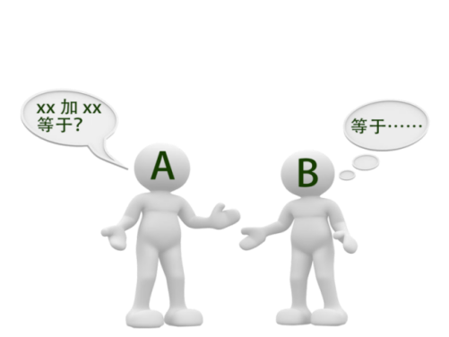
例如：

A：2加5等于几？ | B：等于7
B：9减4等于几？ | A：等于5

